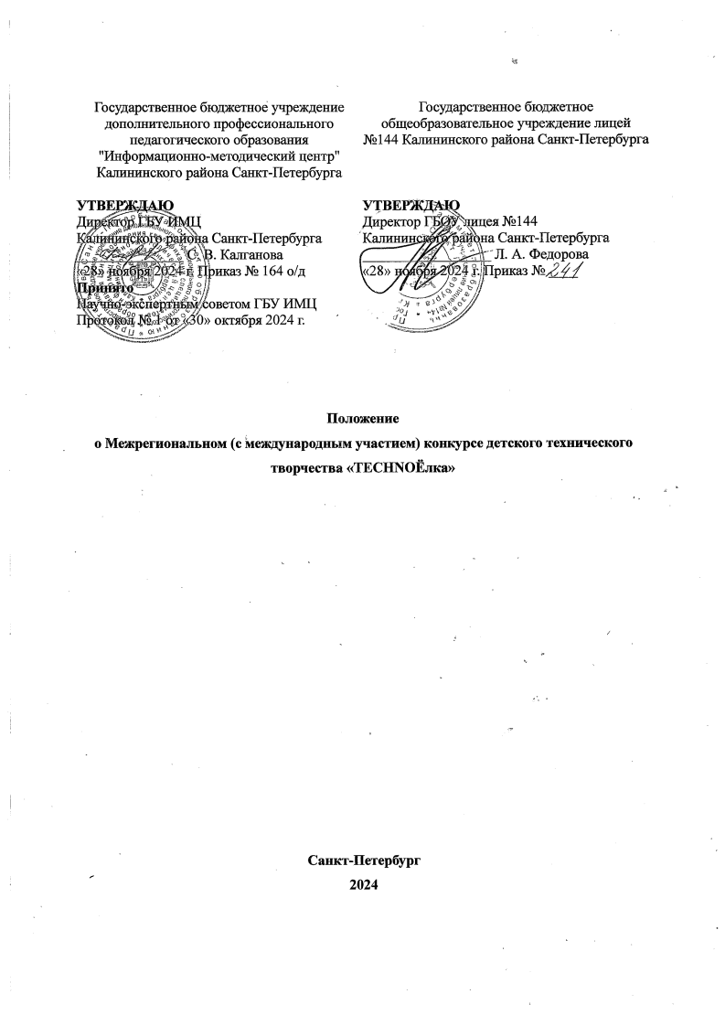

1. Общие положения
1.1 Настоящее положение определяет условия участия обучающихся образовательных учреждений России и других государств независимо от их ведомственной принадлежности в Межрегиональном (с международным участием) конкурсе детского технического творчества «TECHNOЁлка» (далее – Конкурс).
1.2 Организаторами Конкурса (далее – Оргкомитет) являются: Государственное бюджетное учреждение дополнительного профессионального педагогического образования «Информационно-методический центр» Калининского района Санкт-Петербурга (далее — ГБУ ИМЦ) и Государственное бюджетное общеобразовательное учреждение лицей 144 Калининского района Санкт-Петербурга (далее – ГБОУ лицей №144).
1.3 Конкурс проводится с целью демонстрации достижений обучающихся в различных областях технического творчества, направленной на содействие интеграции образования и техники.
1.4 Конкурс способствует построению системы сетевого взаимодействия образовательных организаций, заинтересованных в развитии технического творчества.

2. Цель и задачи
2.1 Цель: содействие развитию творческой активности детей и поддержка талантливых обучающихся, демонстрация технических разработок.
2.2 Задачи:
-формирование новых компетенций обучающихся;
-повышение интереса обучающихся к техническому творчеству;
-стимулирование, развитие и реализация творческих и познавательных способностей обучающихся, поддержка одаренных детей и молодежи в области технического творчества;
-профессиональная ориентация подрастающего поколения в рамках проведения Конкурса.

3. Руководство проведением Конкурса
3.1 Общее руководство проведением Конкурса осуществляет ГБУ ИМЦ и ГБОУ лицей №144.
3.2 Подготовку и проведение Конкурса осуществляет организационный комитет (Приложение 1)
3.3 Организационный комитет осуществляет общее и творческое руководство событиями Конкурса; утверждает план подготовки Конкурса; определяет порядок, формы, место и даты проведения районного конкурса, утверждает состав экспертов, обеспечивает информационную и консультативную поддержку участников конкурса, утверждает список победителей и лауреатов конкурса.
3.3 Оценку конкурсных работ осуществляет экспертная группа Конкурса (Приложение 2)
4. Условия участия в Конкурсе
4.1 В Конкурсе могут принимать участие обучающиеся общеобразовательных учреждений с 1 по 11 класс. Возможно как индивидуальное, так и командное участие (не более трех человек).
4.2 Возраст участников Конкурса 7-17 лет:
1-я возрастная категория – 7-10 лет;
2-я возрастная категория – 11-13 лет;
3-я возрастная категория — 14-17 лет.

5. Сроки и место проведения Конкурса
5.1 Конкурс проводится в период с 1 по 31 декабря 2024 года.
5.2 Заявка для участия в конкурсе и ссылки на фотографии(видео) конкурсных работ принимаются до 20.12.2024 года по форме:
https://forms.yandex.ru/u/6745a5105d2a069026b0c082/
Название загруженного файла должно начинаться с номера ОУ и содержать ФИО конкурсанта.
5.3 Требования к фотографии конкурсной работы: качество от 800х600 до 1400х1200. Размер фотографии до 2МБ, формат JPEG
Требования к видео конкурсной работы: видео не более 30 секунд, в формате МР4. Качество не ниже 720*480.
5.4 Требования к ссылке на конкурсную работу: файл (фото или видео) может быть размещено на любом Интернет-ресурсе, ссылка должна открываться с любого устройства, просмотр должен быть доступен без регистрации. Ссылку указываете при подаче заявки через Яндекс-форму. Если оформить ссылку не получается, то можно прикрепить файл к заявке объемом до 20Мб.
5.5 Работа экспертной группы с 20.12.2024 по 29.12.2024 г.
5.6 Объявление результатов 31.12.2024 г. Итоги конкурса будут опубликованы на официальном сайте ГБОУ лицея №144.
5.7 30.12.2024 по 31.12.2024 г. оформление выставки на официальном сайте ГБОУ лицея №144 http://lyceum144.ru/ .

6. Порядок проведения Конкурса
6.1 Конкурс проводится заочно по следующим номинациям:
- Компьютерная открытка «С новым годом!»
Работы выполняются в редакторах MS Paint, CorelDRAW 12, Adobe Illustrator, Adobe PhotoShop в формате JPEG, без использования готовых фотографий. На работах обязательно наличие этикетки с указанием ФИО автора, названия работы и № ОУ
- Техническое конструирование и моделирование
Макеты, модели, панорамы, диорамы, выполненные из бумаги, картона, пенопласта, дерева и другого материала, кроме конструкторов.
- Робототехника
Робот должен соответствовать теме Конкурса. Может быть собран из конструкторов: Lego, Arduino, Vex. Быть полностью авторским. По данной номинации конкурсная работа отправляется в видеоформате. Видео не более 30 секунд, в формате МР4. Качество не ниже 720*480. В начале видеоролика назвать ФИ автора, ФИО куратора, номер ОУ, название работы.
- Свободная категория «TECHNOЁлка»
Создание модели новогодней елки из материалов, не вошедших в основные номинации.
- Свободная категория «Символ 2025 года»
Создание модели символа 2025 года — змеи. Модель можно сделать из любых материалов. В данной номинации не принимаются работы созданные на основе робототехнических конструкторов и компьютерных программ.

7. Требования к конкурсным работам
7.1 Соответствие заявленной теме. (Новый год, новогодняя елка, новогодний праздник).
7.2 На фотографии (видео) конкурсной работы должна быть четко видна этикетка с ФИО автора, класс, название ОУ, номинация, название работы.

8. Критерии оценки конкурсных работ
8.1 Оценка творческой работы на конкурсе проводится согласно Форме оценки (Приложение 3) экспертной группой Конкурса по следующим критериям:
- соответствие конкурсной работы тематике конкурса
- соответствие работы выбранной номинации
- соответствие требованиям к содержанию и оформлению конкурсной работы
- интересное творческое решение
- качество и уровень исполнения конкурсной работы
- эмоциональное наполнение работы, вызывающее отклик у зрителя.
8.2 Победитель определяется по наибольшей сумме баллов.

9. Подведение итогов и награждение
9.1 По итогам Конкурса организационный комитет определяет финалистов по каждой номинации в каждой возрастной группе.
9.2 Победителем в отдельной номинации считается участник, набравший наибольшее количество баллов; лауреатами - участники, занявшие второе и третье место.
9.3 Победители и лауреаты награждаются дипломами.
9.4 Дипломы высылаются на указанный при регистрации электронный адрес. Дипломы формируются в электронном виде.

10. Заключительные положения
10.1 Участие в Конкурсе является добровольным и бесплатным.
10.2 Организаторы Конкурса оставляют за собой право вносить изменения в настоящее Положение и присуждать специальные призы.
10.3 Принимая участие в Конкурсе, участники и ответственные лица соглашаются с тем, что на мероприятиях может проводиться фото- и видеосъёмка без их непосредственного разрешения. Впоследствии Организаторы вправе использовать имена, фамилии, фотографии и иные материалы об участниках для целей, предусмотренных проведением Конкурса.
11. Контакты для связи
Тел. +7 (812) 531-68-45, lyceum144spb@obr.gov.spb.ru (в теме письма указать «Конкурс технического творчества, ОУ»).
Контактное лицо – Яковченко Екатерина Николаевна, заведующий ОДОД ГБОУ лицея 144 Калининского района.

Приложение 1
Состав организационного комитета
районного конкурса детского технического творчества
«TECHNOЁлка»

Председатель  Калганова Светлана Витальевна | директор ГБУ ИМЦ Калининского района Санкт-Петербурга
Сопредседатель  Федорова Лолита Анатольевна | директор ГБОУ лицея №144 Калининского района Санкт-Петербурга
Секретарь  Яковченко Екатерина Николаевна | заведующий ОДОД ГБОУ лицея 144 Калининского района.
Приложение 2
Состав экспертной группы
районного конкурса детского технического творчества
«TECHNOЁлка», 2024 г.

Дашкова Елена Викторовна | методист ГБУ ИМЦ Калининского района Санкт-Петербурга
Иванова Ирина Борисовна | заместитель директора, учитель информатики ГБОУ лицея №144 Калининского района Санкт-Петербурга
Панкрашева Анна Георгиевна | заместитель директора ГБОУ лицея №144 Калининского района Санкт-Петербурга
Мазур Эльза Андреевна | заведующий отделом ГБУ ИМЦ Калининского района Санкт-Петербурга
Ромах Виктория Владимировна | советник по воспитательной работе ГБОУ лицея №144 Калининского района Санкт-Петербурга
Белоусова Ольга Ивановна | учитель технологии ГБОУ лицея №144 Калининского района Санкт-Петербурга
Терехова Светлана Николаевна | учитель информатики и ИКТ ГБОУ лицея №144 Калининского района Санкт-Петербурга
Иванова Татьяна Валерьевна | педагог дополнительного образования ГБОУ лицея №144 Калининского района Санкт-Петербурга
Черкасов Михаил Вячеславович | педагог дополнительного образования ГБОУ лицея №144 Калининского района Санкт-Петербурга
Абраменко Анастасия Сергеевна | педагог дополнительного образования ГБОУ лицея №144 Калининского района Санкт-Петербурга
Лящук Виктория Константиновна | педагог дополнительного образования ГБОУ лицея №144 Калининского района Санкт-Петербурга
Сухачева Наталья Викторовна | воспитатель ГБОУ лицея №144 Калининского района Санкт-Петербурга
Бебик Марина Викторовна | учитель английского языка ГБОУ лицея №144 Калининского района Санкт-Петербурга

Приложение 3
Форма оценки конкурсной работы

Наименование образовательной организации

Куратор

Номинация

ФИО конкурсанта

Возраст

Наименование конкурсной работы

Критерии оценивания | Баллы (от 0 до 4)
1.Соответствие конкурсной работы тематике конкурса
2.Соответствие работы выбранной номинации
3.Соответствие требованиям к содержанию и оформлению конкурсной работы
4.Интересное творческое решение
5.Качество и уровень исполнения конкурсной работы
6.Эмоциональное наполнение работы, вызывающее отклик у зрителя.
7.Дополнительный балл эксперта. Краткий комментарий.

ИТОГО (мах 28 баллов)

Достигнуто в высокой степени - 4 балла
Достигнуто почти в полной мере - 3 балла
Достигнуто частично - 2 балла
Достигнуто в малой степени - 1 балл
Не достигнуто - 0 баллов

Эксперт: __________________ /________________________ дата _________________

